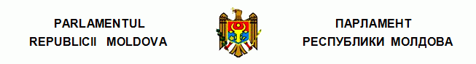
H O T Ă R Î R E
cu privire la aprobarea Direcţiilor strategice ale activităţii din sfera ştiinţei
şi inovării pentru anii 2006-2010

Nr.160-XVI din 21.07.2005

Monitorul Oficial al R.Moldova nr.104-106/503 din 05.08.2005

* * *
Parlamentul adoptă prezenta hotărîre.

Art.1. - Se aprobă Direcţiile strategice ale activităţii din sfera ştiinţei şi inovării pentru anii 2006-2010, conform anexei care face parte integrantă din prezenta hotărîre.

Art.2. - Prezenta hotărîre intră în vigoare la data adoptării.

PREŞEDINTELE PARLAMENTULUI | Marian LUPU
Chişinău, 21 iulie 2005.
Nr.160-XVI.

Anexă

Direcţiile strategice
ale activităţii din sfera ştiinţei şi inovării
pentru anii 2006-2010

1. Edificarea statului de drept şi punerea în valoare a patrimoniului cultural şi istoric al Moldovei în contextul integrării europene.
2. Valorificarea resurselor umane, naturale şi informaţionale pentru dezvoltare durabilă.
3. Biomedicina, farmaceutica, menţinerea şi fortificarea sănătăţii.
4. Biotehnologii agricole, fertilitatea solului şi securitatea alimentară.
5. Nanotehnologii, inginerie industrială, produse şi materiale noi.
6. Eficientizarea complexului energetic şi asigurarea securităţii energetice, inclusiv prin folosirea resurselor renovabile.
__________
Hotărîrile Parlamentului
160/21.07.2005 Hotărîre cu privire la aprobarea Direcţiilor strategice ale activităţii din sfera ştiinţei şi inovării pentru anii 2006-2010 //Monitorul Oficial 104-106/503, 05.08.2005

